成果物２－２月2
ＧＶＰ手順書（令和〇年〇月版）を使用するにあたり

〇 この手順書は、第３種医療機器製造販売業者用です。

〇 この手順書は「GVP省令に基づく安全確保業務に係る解説書（２０１７年２月）」を基に作成されており、様式は当解説書から引用しています。詳しい解説・様式の記載例は当解説書を参照ください。

〇 この手順書を使用する場合、表紙及び①に事業所名を、ＧＶＰ組織図に該当者名をそれぞれ記入した日を制定日とし、当制定日を手順書の表紙に記載してください。

〇 手順書の中の大枠で囲ってある部分について以下の通り分類しております。

・・・・・・角が尖っている枠は手順書には必須の事項。

・・・・・・角が丸い枠はアドバイス等で、運用時には
削除してもよい事項。

〇 この手順書に出てくる「製造販売業者」とは「代表取締役社長」のことです。

GVP手順書（医療機器製造販売後安全管理業務 手順書）

会社名：
アドバイス

個人の場合、事業所名を記載する。

制定年月日  （初版） | 年 月 日 | 制定者 | 安全管理責任者 | 承認者 | 製造販売業者

改訂履歴
改定年月日  （第２版） | 年 月 日 | 改定者 | 安全管理責任者 | 承認者 | 製造販売業者
改定事項及び
改定理由
改定年月日  （第３版） | 年 月 日 | 改定者 | 安全管理責任者 | 承認者 | 製造販売業者
改定事項
及び
改定理由
改定年月日  （第４版） | 年 月 日 | 改定者 | 安全管理責任者 | 承認者 | 製造販売業者
改定事項
及び
改定理由

目次
ＧＶＰ省令に基づく安全確保業務に係る解説書 ページ数

Ｐ.8～Ｐ.13

Ｐ.14～Ｐ.17

Ｐ.18～Ｐ.21

①総則・・・・・・・・・・・・・・・・・・・・・・・・・・・・・・・・・・・・１

②安全管理情報の収集に関する手順・・・・・・・・・・・・・・・・・・・・・・・２

③安全管理情報の検討及びその結果に基づく安全確保措置の立案に関する手順・・・・３

④安全確保措置の実施に関する手順・・・・・・・・・・・・・・・・・・・・・・・４

⑤製造販売後安全管理業務に関する業務に係る記録の保存に関する手順・・・・・・・４

⑥自己点検に関する手順・・・・・・・・・・・・・・・・・・・・・・・・・・・・５

⑦教育訓練に関する手順・・・・・・・・・・・・・・・・・・・・・・・・・・・・５

⑧製造販売後安全管理業務の委託に関する手順・・・・・・・・・・・・・・・・・・６

様式等

安全管理情報の収集から措置の実施までの簡略フロー図・・・・・・・・・・・・・・８
「GVP省令に基づく安全確保業務に係る解説書（2017年2月）」より引用

ＱＭＳ体制省令／ＧＶＰ組織図・・・・・・・・・・・・・・・・・・・・・・・・・９

安全管理情報収集記録様式1-1・・・・・・・・・・・・・・・・・・・・・・・・・１０
「GVP省令に基づく安全確保業務に係る解説書（2017年2月）」より引用

安全管理情報収集記録様式1-2・・・・・・・・・・・・・・・・・・・・・・・・・１１
「GVP省令に基づく安全確保業務に係る解説書（2017年2月）」より引用

安全管理情報処理記録様式2・・・・・・・・・・・・・・・・・・・・・・・・・・１２
「GVP省令に基づく安全確保業務に係る解説書（2017年2月）」より引用

自己点検チェックリスト 兼 改善措置書 兼 報告書様式3・・・・・・・・・・・・１４
アドバイス

自己点検及び教育訓練の
実施が推奨
される。
教育訓練報告書様式4 ・・・・・・・・・・・・・・・・・・・・・・・・・・・ １７

教育訓練（研修会）報告書様式5-1・・・・・・・・・・・・・・・・・・・・・・１８

教育訓練（自 習）報告書様式5-2・・・・・・・・・・・・・・・・・・・・・・１９

製造販売後安全管理に係る業務の委託に関する契約書様式6・・・・・・・・・・・２０
不具合報告について ・・・・・・・・・・・・・・・・・・・・・・・・・・・・・・２３
「GVP省令に基づく安全確保業務に係る解説書（2017年2月）」より引用

医療機器不具合・感染症例報告書（別紙様式第８）・・・・・・・・・・・・・・・・・２４
「平成26年10月2日付薬食発1002第20号厚生労働省医薬食品局長通知」より引用

医療機器に係る不具合の発生率変化調査報告書（別紙様式第９）・・・・・・・・・・・２６
「平成26年10月2日付薬食発1002第20号厚生労働省医薬食品局長通知」より引用

医療機器の研究報告・外国における製造等の中止、回収、廃棄等の措置調査報告書
（別紙様式１０）・・・・・・・・・・・・・・・・・・・・・・・・・・・・・・・・２９
「平成26年10月2日付薬食発1002第20号厚生労働省医薬食品局長通知」より引用

医療機器品目指定定期報告書（別紙様式第１１）・・・・・・・・・・・・・・・・・・３０
「平成26年10月2日付薬食発1002第20号厚生労働省医薬食品局長通知」より引用

医療機器未知非重篤不具合定期報告書（別紙様式第１２）・・・・・・・・・・・・・・３３
「平成26年10月2日付薬食発1002第20号厚生労働省医薬食品局長通知」より引用
①総則
本手順書は （会社名） が扱う医療機器の安全管理業務の適正運用を目的とする。

１）総括製造販売責任者の業務
ⅰ）安全管理責任者を監督すること。
ⅱ）安全管理責任者の意見を尊重すること。
ⅲ）国内品質業務運営責任者やその他関連業務の責任者との綿密な連携を図らせること。

２）安全管理責任者の業務
ⅰ）安全確保業務を統括すること。
ⅱ）安全確保業務が適正かつ円滑に行われているかを確認し、その記録を作成し、保存すること。
ⅲ）安全確保業務について必要があると認めるときは、総括製造販売責任者に対し文書により意見を述べ、その写しを保存すること。

３）安全管理責任者の要件
ⅰ）安全確保業務を適正かつ円滑に遂行しうる能力を有する者であること。
ⅱ）医薬品等の販売に係る部門に属する者でないことその他安全確保業務の適正かつ円滑な遂行に支障を及ぼすおそれがない者であること。

４）安全管理部門の要件
ⅰ）安全確保業務を行う部門は、販売部門等から独立していなければならない。

５）文書の制定・改定について
安全管理責任者は手順書を制定し、又は改定したときは、その日付（改定の場合は、改定事項及び改定理由含む）を記載し署名する。製造販売業者は制定、改定について承認し署名する。
アドバイス

文書の制定・改定の承認について、あらかじめ文書で定めておけば、製造販売業者に代えて、総括製造販売責任者が行うことが出来る。

アドバイス

制定・改定の担当者と承認者が同一人物の場合、安全管理責任者の立場で制定・改定し、製造販売業者の立場で承認したことが分かるように、それぞれ署名又は記名押印すること。
（他の記録についても、同一人物が複数の責任者等を兼務している場合はそれぞれの立場で確認等し、署名又は記名押印すること。）
1/34

1/201

② 安全管理情報の収集に関する手順
１）安全管理責任者または安全管理担当部署の担当者は次のⅰ）～ⅵ）の収集対象より安全管理情報収集業務を行う。（安全管理責任者以外の者が安全管理情報を入手した場合は、安全管理責任者へ報告すること。）
収集対象

ⅰ）医療関係者からの情報
ⅱ）学会報告、文献報告その他研究報告に関する情報
ⅲ）厚生労働省その他政府機関、都道府県及び独立行政法人医薬品医療機器総合機構からの情報
ⅳ）外国政府、外国法人等からの情報
ⅴ）他の製造販売業者等からの情報
ⅵ）その他安全管理情報

２）収集方法は以下のⅰ）ⅱ）のパターンにより収集する。
ⅰ）販売先から寄せられる情報 様式1-1を使用
医療関係者、販売店、消費者等から寄せられる情報の記録を作成すること。その中に健康被害に関わる内容が含まれる場合は、不具合報告の対象となる可能性があることから、報告期限（15日または30日）を意識して、迅速に検討作業に移行する。

ⅱ）自ら定期的に取りにいく情報 様式1-2を使用
安全管理責任者は、インターネットサイト等から収集した情報について、自社製品に関連する内容の有無を確認した後、記録を作成する。
健康被害に関する研究報告を入手した場合、不具合報告の対象となる可能性があることから、報告期限を意識して、迅速に検討作業に移行する。
なお、自社製品に関連する情報がなかった場合でも、収集した記録を作成する。

アドバイス

お客様相談窓口、営業担当者等が安全管理情報を入手することもあるため、これらから安全管理部門への報告の手順を明確にし、それぞれの担当に周知することが望ましい。
2/34

1/34

1/201

③ 安全管理情報の検討及びその結果に基づく安全確保措置の立案に関する手順
（様式2を使用）

１）安全管理責任者は収集した情報について、以下のとおり検討する。
ⅰ）販売先から寄せられる情報を入手した場合
様式2の（1）欄の検討項目について、正確な情報のもと、検討する。
ⅱ）自ら定期的に取りにいく情報を入手した場合
様式2の（2）欄の検討項目について、正確な情報のもと、検討する。
２）安全管理責任者は、検討結果に基づき、右下に示す安全確保措置の種類より、最も適切な対応
を立案し、総括製造販売責任者に報告する。（必要に応じ、複数の措置案を選択する。）
安全確保措置の種類

①法に基づき当該情報を厚生労働省（PMDA）へ報告
別添「不具合報告について」参照
②廃棄
③回収/改修
④販売の停止
⑤添付文書（使用上の注意等）、取扱説明書等の改訂
⑥医療関係者、販売業者、消費者等に対する情報提供
⑦今後同様の情報収集を実施（社内集積）
⑧その他 緊急安全性情報（イエローレター）の提供
安全性速報（ブルーレター）の提供
薬事上の手続き（変更届等） 等

３）安全管理責任者は品質管理に関する情報への対応について、以下のとおり対応する。
収集した安全管理情報を検討した結果、品質不良等に係るものについては国内品質業務運営責任者に様式2により情報提供する。

４）安全管理責任者は追加調査が必要な場合、以下のとおり対応する。
検討に必要な情報が不足している場合、追加調査が必要となる。この場合様式2の「追加調査の必要性」欄の「要」にチェックするとともに、その内容は様式2の検討結果欄に記載し、全ての情報を考慮して措置の必要性を判断する。

アドバイス

製品の品質不良に起因する問い合わせ又は安全性情報等は、国内品質業務運営責任者に情報提供する対象となる。また、製品の品質に起因することが否定できない場合も情報提供すること。
④ 安全確保措置の実施に関する手順 （様式2を使用）
3/34

１）総括製造販売責任者は安全確保措置案を適正に評価し、安全確保措置を決定し、様式2に決定日を記載し署名捺印する。
２）安全確保措置を安全管理責任者に行わせる場合にあっては、総括製造販売責任者はその実施につき様式2により指示し、安全管理責任者は確認した日付を記載し署名捺印する。
３）安全管理責任者は総括製造販売責任者の指示に基づき安全確保措置を実施し、措置が完了したら、その日付を様式2に記載し署名捺印する。
４）安全管理責任者は様式2により総括製造販売責任者に措置結果を報告し、報告するときに報告日を記載し署名捺印する。
安全管理責任者以外の担当者に行わせる場合

２”）安全確保措置を安全管理責任者以外の担当者に行わせる場合にあっては、総括製造販売責任者はその実施につき様式2により指示するとともに、その記録の写しを安全管理責任者に保存させる。
３”）安全確保措置を安全管理責任者以外の担当者に行わせる場合にあっては、担当者は措置を実施し、措置が完了したら、その日付を様式2に記載し署名捺印する。そして担当者は措置結果を安全管理責任者に報告し、報告するときに報告日を記載し署名捺印する。また、安全管理責任者はその報告を確認したときは、確認日を記載し、署名捺印する。
４”） 安全管理責任者は総括製造販売責任者に措置結果を報告し、報告するときに報告日を記載し署名捺印する。

５）総括製造販売責任者は様式2により報告を確認し、確認後は確認日を記載し署名捺印する。さらに必要な措置が必要であれば、再度措置を決定する。

アドバイス

安全確保措置案の評価と安全確保措置の決定・記録について、あらかじめ文書に定めれば、総括製造販売責任者に代えて安全管理責任者に行わせることができる。

⑤ 製造販売後安全管理業務に関する業務に係る記録の保存に関する手順
各項目の業務に係る記録の保存期間は記録に関係する品目を廃止した日から５年間とする。
但し、特定保守管理医療機器及び設置管理医療機器に係る記録の場合は品目を廃止した日から１５年間とする。
自己点検及び教育訓練を実施する場合、それに係る記録の保存期間は作成した日から５年間とする。
4/34
4/20

推奨

一般医療機器では「自己点検」および「製造販売後安全管理に関する業務に従事する者に対する教育訓練」については求められていないが、必要に応じて手順を定め実施することが望ましい。

⑥ 自己点検に関する手順
１）製造販売業者は自己点検を実施するに当たり自己点検実施責任者を選任する。なお、選定しない場合は安全管理責任者が兼ねるものとする。
２）自己点検実施責任者は次の事項について自己点検を行う。
ア）本手順書に基づく安全管理業務の遂行状況
イ）情報の収集、検討及びこれらに基づく措置の実施状況
ウ）保存すべき資料の保存状態の確認
エ）安全管理業務の委託に関する状況等
３）自己点検の実施頻度
自己点検実施責任者は、１年に１回以上、または自己点検実施責任者が必要と認める場合はその都度、自己点検を実施する。自己点検を実施する場合は本手順書及び様式3に従い、点検及び確認を行う。
４）製造販売業者等への報告及び記録の作成
自己点検実施責任者は、点検結果を様式3に記載し、安全管理責任者に報告する。安全管理責任者はそれを製造販売業者及び総括製造販売責任者へ様式3にて報告するとともに、その写しを保存する。
５）改善措置
総括製造販売責任者は、その結果を確認し、改善等の措置が必要な場合は安全管理責任者に改善の指示をする。安全管理責任者は対応の記録を様式3の改善措置内容に記載し、その結果を総括製造販売責任者に報告する。
６）改善確認
総括製造販売責任者は改善が確認できたら、様式3の改善措置内容の確認欄に日付を記載し署名捺印して製造販売業者に報告する。製造販売業者は改善を確認できたら日付を記載し署名捺印する。

⑦ 製造販売後安全管理に関する業務に従事する者に対する教育訓練に関する手順
１）教育訓練実施責任者の選定
総括製造販売責任者は、必要に応じ教育訓練に関する教育訓練実施責任者を選定する。なお、選定しない場合は総括製造販売責任者が兼ねるものとする。
２）教育訓練実施責任者の業務
教育訓練実施責任者の業務は安全管理業務に従事にする者（必要な場合は安全管理業務委託先を含む）への教育訓練の計画立案、実施、管理とする。
３）安全管理業務に従事する者に対する教育訓練
ア）教育訓練の実施計画 様式4を使用
ⅰ）教育訓練の実施対象者の選定
ⅱ）安全管理業務の目的と意義及び医薬品、医療機器等の品質、有効性及び安全性の確保等に関する法律を含めた全般
ⅲ）ＧＶＰ、ＱＭＳ体制省令、ＱＭＳ省令の内の関連事項等
5/34

イ）教育訓練に用いる資料
ⅰ）医療機器のＧＶＰ、ＱＭＳ体制省令、ＱＭＳ省令に関する資料
ⅱ）安全管理業務に必要とされる資料等
ⅲ）医療機器関係の講習会その他必要と認める資料等

４）教育訓練の実施及び記録
教育訓練実施責任者は、安全管理業務に従事する者への教育訓練実施状況及び受講状況を安全管理責任者及び総括製造販売責任者へ報告し記録を作成、保存する。
未受講者に対しては、フォロー教育を実施する。
研修会を会社で行った場合や、外部講習会に参加した場合、また社内で外部講習に関する伝達講習会を行った場合は様式5-1を使用する。
フォロー教育などの自習を行った場合は様式5-2を使用する。

アドバイス

安全管理業務は一部業務を委託することが可能なので、以下に製造販売後安全管理業務の委託に関する手順を示した。委託することが必須事項と言うわけではない。

⑧ 製造販売後安全管理業務の委託に関する手順
安全管理業務一部を委託するため、安全管理責任者は次の業務を行う。
１）受託者の確認
安全管理責任者は、安全管理業務の委託に係る契約に際して、業務内容に応じて、受託者に安全管理業務を適正かつ円滑に遂行する能力があるか否かを以下の事項において確認する。
①安全管理業務の手順の内容
②受託者における受託業務を実施する責任者（様式6中「あらかじめ指定した者」）の設置
③委託する業務が適正かつ円滑に行われているかどうかの確認方法
④受託者に対する指示方法
⑤指示を行った場合、受託者側において当該措置が講じられたかどうかの確認方法
⑥受託者からの安全管理業務に対する報告方法
⑦文書保存体制
２）文書による契約の締結 様式6を使用
安全管理業務の一部を委託する場合は、委託の範囲を明記した契約書により委託するものとする。契約書中には施行規則第114条の63で準用する第114条の61の第３項に規定された項目を盛り込むものとし、製造販売業者と安全管理業務受託者の間で契約を締結するものとする。（電磁的方法による場合は、その旨の記載）

6/34

３） 委託の実施
安全管理責任者は、受託者が受託事項についての業務を適正かつ円滑に遂行できるよう必要かつ充分な情報を提供し、受託者が当該受託業務の内容を正確に理解できるように配慮する。
４） 報告
安全管理責任者は、受託者における受託業務を実施する責任者に委託安全管理業務に関する記録を作成させ、文書により報告させるものとする。
５）調査・確認
安全管理責任者は、受託者の安全管理業務が適正かつ円滑に行われていることを必要に応じて調査・確認するものとする。また、確認の結果の記録を作成し、保存する。
６）報告
安全管理責任者は、上記の確認の結果を製造販売業者及び総括製造販売責任者に対して文書により報告し、その写しを保存する。
７）指示
製造販売業者は、受託者の安全管理業務に問題点等が認められたときは、改善のための指示を文書により行い、その写しを保存する。また、受託者から改善の結果について、文書による報告を受け、指示した事項について然るべき対応がなされたかを確認し、それらの文書を保存する。
7/34

7/36
【GVP省令上の流れ】
安責以外の者 ※  （安責が自ら実施することも可） | 安責 | 総責
安全確保措置の実施・記録  総責より指示を受けた安全確保措置を実施し、適切に終了したことまでを確認する。  安全管理情報の  収集・記録  ＜収集対象＞  ① 医療関係者  ② 学会報告、文献報告、研究報告  ③ 厚生労働省、都道府県、ＰＭＤＡ  ④ 外国政府、外国法人等  ⑤ 他の製造販売業者等  ⑥ その他安全管理情報 | ★検討の結果、当該医療機器の使用によって保健衛生上の危害が発生し、又は拡大するおそれがあるときは、速やかにこれを防止するための必要な措置を立案する。  安全管理情報の  検討・記録  ＜検討内容の例＞  ・自社製品の使用との因果関係  ・不具合の発生状況  ・健康被害の発生状況  ・重篤性（重篤、非重篤）  ・新規性（未知、既知）  ・使用方法の適切性  ・国内品責への情報提供の必要性  ・追加調査の必要性 等  報告  安全確保措置の  立案・記録  ＜安全確保措置の例＞  ・法に基づく厚生労働大臣（PMDA）への報告  ・廃棄  ・回収/改修  ・販売の停止  ・添付文書、取扱説明書等の改訂  ・情報提供  ・社内集積 等  報告  報告  指示  国内品責が把握する必要があると認められる情報は、品責に遅滞なく  文書で情報提供  ★収集した情報について、特に、健康被害に関わる内容が含まれる場合は、不具合報告の対象となる可能性があることから、報告期限を意識して、迅速に検討過程に移行する。  記録の保存 | 安全確保措置案の評価  安全確保措置の  決定・記録  報告確認  報告を受けた内容を確認し、さらに必要な措置があれば、その措置を決定する。
安全管理情報の収集から措置の実施までの簡略フロー図

措置の実施（第9条）
P.18へ
P.8へ
P.14へ
収集（第7条）
検討・立案（第8条）
8/34

※ 営業担当、医療機器情報担当者等

ＧＶＰ組織図

改訂日 年 月 日

会社名
代表取締役社長 印
総括製造販売責任者 印

代表取締役社長
氏名：

総括製造販売責任者
氏名：

国内品質業務運営責任者
氏名：
安全管理責任者
氏名：

教育訓練実施責任者
氏名：
自己点検実施責任者
氏名：

アドバイス

自己点検及び教育訓練を実施しない場合、「自己点検実施責任者」及び「教育訓練実施責任者」の設置は不要。

9/34
安全管理情報収集記録
様式1-1

情報入手・記入日 | 年 月 日
記 入 者
管理番号
販 売 名 | （製造番号： ）
情報入手元 | □医療関係者 □文献（国内・海外） □厚生労働省/都道府県/PMDA □外国政府/外国法人 □他の製造販売業者 □業界団体 □販売店 □消費者  □製造元 □その他（ ）
情報の概要 | （不具合発現の概要、文献の題名・内容、行政通知の題名・主旨など）
情報の概要 | 【収集内容の確認】  情報分類 □安全性 □有効性 □品質 □その他（ ）  自社製品との関連性 □あり □なし □不明  健康被害の有無 □あり □なし □不明  確認日： 年 月 日  確認者：安全管理責任者  印

10/34
6
23
安全管理情報収集記録
様式1-2

（文献、雑誌、インターネット等）
収集対象 | 内容 | 記入日
学術雑誌、学会等
○○雑誌 | □入手情報なし  □入手情報あり→□自社製品と関連あり  □自社製品と関連なし
□入手情報なし
□入手情報あり→□自社製品と関連あり
□自社製品と関連なし
□入手情報なし
□入手情報あり→□自社製品と関連あり
□自社製品と関連なし
□入手情報なし
□入手情報あり→□自社製品と関連あり
□自社製品と関連なし
インターネット等（アドレス）
厚生労働省  http://www.mhlw.go.jp/ | □入手情報なし  □入手情報あり→□自社製品と関連あり  □自社製品と関連なし
ＰＭＤＡ  http://www.info.pmda.go.jp/ | □入手情報なし  □入手情報あり→□自社製品と関連あり  □自社製品と関連なし
大阪府健康医療部薬務課  http://www.pref.osaka.lg.jp/yakumu/ | □入手情報なし  □入手情報あり→□自社製品と関連あり  □自社製品と関連なし
□入手情報なし
□入手情報あり→□自社製品と関連あり
□自社製品と関連なし
収集期間 | 年 月 日～ 年 月 日
記 入 者
管理番号

※「自社製品と関連あり」とした場合は、詳細情報を様式1-1「安全管理情報収集記録」に記載する。

確認日： 年 月 日
確認者：安全管理責任者
印

11/34

（１）  情報の概要 | 別添「安全管理情報収集記録」（No. ）のとおり。
検 討  210 | 自社製品の使用との因果関係 | □あり □なし □不明
検 討  210 | 不具合の発生状況 | □あり □なし □発生のおそれあり
検 討  210 | 健康被害の発生状況 | □あり □なし □発生のおそれあり
検 討  210 | 重篤性 | □重篤 □非重篤 □不明
検 討  210 | 新規性 | □添付文書等に記載あり（既知）  □添付文書等に記載なし（未知）
検 討  210 | 使用方法の適切性 | □適切 □不適切 □不明
検 討  210 | 国内品質業務運営  責任者への情報提供  の必要性 | □あり（ 年 月 日情報提供） □なし  国内品質業務運営責任者： 印
検 討  210 | 追加調査の必要性  （２） | □要（ 年 月 日再調査指示）□不要
検 討  210 | 自社製品に関連する情報の有無 | □あり □なし
検 討  210 | 不具合発生のおそれ | □あり □なし
検 討  210 | 健康被害発生の  おそれ | □あり □なし
検 討  210 | 国内品質業務運営  責任者への情報提供  の必要性 | □あり（ 年 月 日情報提供） □なし  国内品質業務運営責任者： 印
検 討  210 | 不具合報告（研究報告）の必要性 | □要 □不要
検 討  210 | 追加調査の必要性 | □要（ 年 月 日再調査指示）□不要
検 討  210 | 検討結果 | 措置の必要性 □あり □なし
検 討  210 |  | 検討日： 年 月 日  検討者：安全管理責任者 印
情報入手・記入日 | 年 月 日
記 入 者
管理番号
安全管理情報処理記録
12/34

様式2

様式2

措置の立案 | 【措置案】  □① 厚生労働省（PMDA）への報告  □１５日 （報告期限： 年 月 日）  □３０日 （報告期限： 年 月 日）  □定期報告（報告期限： 年 月 日）  □② 廃棄  □③ 回収/改修  □④ 販売の停止  □⑤ 添付文書、取扱説明書等の改訂  □⑥ 情報提供（対象： ）  □⑦ 社内集積  □⑧ その他 （ ）
措置の立案 | 【措置案の報告】  立案日： 年 月 日  安全管理責任者：  印 | 【措置案の確認】  確認日： 年 月 日  総括製造販売責任者：  印
措置の実施 | 【措置の決定及び指示】  ○措置の種類：Ｎo． （※措置案①～⑧から選択する）  ○措置の概要：  ○措置の決定日： 年 月 日  決定者：総括製造販売責任者 印  ○措置の指示日： 年 月 日 確認日： 年 月 日  指示者：総括製造販売責任者 確認者：安全管理責任者or担当者等  印 印
措置の実施 | 【措置の完了確認】  確認日： 年 月 日  確認者：安全管理責任者or担当者等 印
措置の実施 | 【措置結果の報告】（※措置を安全管理責任者以外の担当者等が行った場合）  （担当者等→安全管理責任者）  報告日： 年 月 日 確認日： 年 月 日  報告者：担当者等 確認者：安全管理責任者  印 印
措置の実施 | 【措置結果の報告】  （安全管理責任者or担当者等→総括製造販売責任者）  報告日： 年 月 日 確認日： 年 月 日  報告者：安全管理責任者or担当者等 確認者：総括製造販売責任者  印 印
措置の実施 | 【措置結果の確認】 確認日： 年 月 日  確認者：総括製造販売責任者 印  コメント（追加指示等）：
13/34
自己点検チェックリスト 兼 改善措置書 兼 報告書
様式3

様式2

自己点検実施日 | 年 月 日 | 自己点検実施責任者 | 印

安全管理責任者報告日 | 年 月 日 | 安全管理責任者 | 印

製造販売業者報告日 | 年 月 日 | 製造販売業者  （代表取締役社長） | 印

総括製造販売責任者  報告日 | 年 月 日 | 総括製造販売責任者 | 印
14/34

結果；Ａ「適合」、Ｂ「推奨」、Ｃ「要改善」
項目 | 内 容 | 結 果 | 改善措置内容
前回要改善事項の状況等 | 前回の要改善事項に関する改善状況及びその後の運用は適切か。 | Ａ Ｂ Ｃ
① | 組織は組織図に記載の者から変更はないか。 | Ａ Ｂ Ｃ
① | 総括製造販売責任者の業務は適正か。 | Ａ Ｂ Ｃ
① | 安全管理責任者の業務は適正か。 | Ａ Ｂ Ｃ
① | 安全管理責任者は要件を満たしているか。 | Ａ Ｂ Ｃ
② | 安全管理責任者または安全管理担当部署の担当者は安全管理情報の収集を、 様式１-1、様式1-2によりおこなっているか。 | Ａ Ｂ Ｃ
③ | 安全管理責任者は収集した情報について様式2により検討しているか。 | Ａ Ｂ Ｃ
③ | 収集した安全管理情報を検討した結果、品質不良等に係るものについては国内品質業務運営責任者に様式2により情報提供しているか。 | Ａ Ｂ Ｃ
④ | 様式2を用いて総括製造販売責任者は安全確保措置案を適正に評価し、安全確保措置を決定し、決定日を記載し署名捺印しているか。 | Ａ Ｂ Ｃ
④ | 安全確保措置を安全管理責任者に行わせる場合にあっては、総括製造販売責任者はその実施につき様式2により指示し、安全管理責任者は確認した日付を記載し署名捺印しているか。 | Ａ Ｂ Ｃ
④ | 安全管理責任者は総括製造販売責任者の指示に基づき安全確保措置を実施し、措置が完了したら、その日付を様式2に記載し署名捺印しているか。 | Ａ Ｂ Ｃ
④ | 安全管理責任者は様式2により総括製造販売責任者に措置結果を報告し、その報告を行うときに報告日を記載し署名捺印しているか。 | Ａ Ｂ Ｃ
〝④ | 様式2を用いて総括製造販売責任者は安全確保措置案を適正に評価し、安全確保措置を決定し、決定日を記載し署名捺印しているか。 | Ａ Ｂ Ｃ
〝④ | 安全確保措置を安全管理責任者以外の担当者に行わせる場合にあっては、総括製造販売責任者はその実施につき様式2により指示するとともに、その記録の写しを安全管理責任者に保存させているか。 | Ａ Ｂ Ｃ
〝④ | 安全確保措置を安全管理責任者以外の担当者に行わせる場合にあっては、担当者は措置を実施し、措置が完了したら、その日付を様式2に記載し署名捺印をする。そして担当者は措置結果を安全管理責任者に報告し、報告するときに報告日を記載し署名捺印をする。また、安全管理責任者はその報告を確認したときは、確認日を記載し、署名捺印しているか。 | Ａ Ｂ Ｃ
〝④ | 安全管理責任者は総括製造販売責任者に措置結果を報告し、その報告を行うときに報告日を記載し署名捺印しているか。 | Ａ Ｂ Ｃ
⑤ | 記録の保存期間は記録に関係する品目を廃止した日から５年間（特定保守管理医療機器及び設置管理医療機器に係る記録の場合は廃止した日から１５年間）としているか。 | Ａ Ｂ Ｃ
⑥ | 自己点検を様式3により一年に一回おこなっているか。  15/34 | Ａ Ｂ Ｃ
⑥ | 自己点検結果について製造販売業者及び総括製造販売責任者に報告しているか。 | Ａ Ｂ Ｃ
⑥ | 総括製造販売責任者は、その結果を確認し、改善等の措置が必要な場合は安全管理責任者に改善の指示をする。これを受けて安全管理責任者は改善措置し、その記録を様式3の改善措置内容に記載しているか。 | Ａ Ｂ Ｃ
⑦ | 教育訓練について様式4によって、計画を立案しているか。 | Ａ Ｂ Ｃ
⑦ | 教育訓練を実施したら、様式5-1、様式5-2によって、記録を作成し、安全管理責任者及び総括製造販売責任者に報告しているか。 | Ａ Ｂ Ｃ
⑧ | 安全管理責任者は、安全管理業務の委託に係る契約に際して、業務内容に応じて、受託者に安全管理業務を適正かつ円滑に遂行する能力があるか否かを確認しているか。 | Ａ Ｂ Ｃ
⑧ | 様式6を使用、もしくはその他文書により契約を締結しているか。 | Ａ Ｂ Ｃ
⑧ | 安全管理責任者は、受託者が受託事項についての業務を適正かつ円滑に遂行できるよう必要かつ充分な情報を提供し、受託者が当該受託業務の内容を正確に理解できるように配慮しているか。 | Ａ Ｂ Ｃ
⑧ | 安全管理責任者は自ら受託者の責任者と連絡を密にとり、定期的あるいは必要に応じて協議することにより受託者の安全管理業務の適正かつ円滑な遂行を図っているか。 | Ａ Ｂ Ｃ
⑧ | 安全管理責任者は、受託者の安全管理業務が適正かつ円滑に行われていることを必要に応じて調査・確認するものとする。また、確認の結果の記録を作成し、保存しているか。 | Ａ Ｂ Ｃ
⑧ | 安全管理責任者は、上記の確認の結果を製造販売業者及び総括製造販売責任者に対して文書により報告し、その写しを保存しているか。 | Ａ Ｂ Ｃ
⑧ | 製造販売業者は、受託者の安全管理業務に問題点等が認められたときは、改善のための指示を文書により行い、その写しを保存しまた、受託者から改善の結果について、文書による報告を受け、指示した事項について然るべき対応がなされたかを確認し、それらの文書を保存しているか。 | Ａ Ｂ Ｃ
改善措置内容の確認 | 年 月 日  総括製造販売責任者 印
改善措置内容の確認 | 年 月 日  製造販売業者 印

16/34

様式4

様式2

年 月 日
教育訓練計画書

教育訓練を下記のとおり実施する。
教育訓練実施責任者 印

実施予定日 | 教育訓練内容 | 対象者 |  | 講 師
年 月
年 月
年 月
年 月
年 月
年 月
年 月

年 月
備考
安全管理責任者： |  |  | 確認年月日： 年 月 日
総括製造販売責任者： |  |  | 承認年月日： 年 月 日

17/34
年 月 日
様式5-1

様式2

教育訓練（研修会）報告書

所属

氏名

次のとおり研修会に参加しましたので報告します。
研修会等の名称
研修会等の開催年月日 | 年 月 日（ ） 時 分～ 時 分
研修会等の概要
感想・コメント
自己評価 | □Ａ評価（理解できた）  □Ｂ評価（不十分であった）
確認欄 | 教育訓練実施責任者 ：
確認欄 | 安全管理責任者 ：
確認欄 | 総括製造販売責任者 ：

18/34

年 月 日
様式5-2

様式2

教育訓練（自習）報告書

所属

氏名

次のとおり自習しましたので報告します。
研修会等の名称
研修会等の開催年月日 | 年 月 日
研修会等の概要
自習した日時 | 年 月 日（ ） 時 分～ 時 分
感想・コメント
自己評価 | □Ａ評価（理解できた）  □Ｂ評価（不十分であった）
確認欄 | 教育訓練実施責任者 ：
確認欄 | 安全管理責任者 ：
確認欄 | 総括製造販売責任者 ：

19/34
製造販売後安全管理に係る業務の委託に関する契約書
様式6

様式2

［製造販売業社名］［住所］（以下製造販売業者という）と［受託業者名］［住所］（以下受託者という）は下記のごとく契約を締結する。

（目的）
製造販売業者は、医薬品、医療機器等の品質、有効性及び安全性の確保等に関する法律、同法施行規則及び製造販売後安全管理の基準に関する省令に基づき、製造販売後安全管理業務の一部を受託者に委託し、受託者は製造販売後安全管理業務を適正に実施するものとする。

１）委託安全確保業務の範囲
ア）安全管理情報の収集
イ）安全管理情報の解析
ウ）安全管理情報の検討の結果に基づく必要な措置の実施
エ）収集した安全管理情報の保存その他の前三号に附帯する業務

２）委託安全確保業務の実施の指示に関する事項
製造販売業者は上記１）の安全確保業務の業務を本契約書の記載をもって委託する。

３）施行規則第114条の63で準用する第114条の61第4項第3号の報告に関する事項
安全管理責任者は受託者におけるあらかじめ指定した者に委託安全確保業務に関する記録を作成させ、文書により報告させる。

４）施行規則第114条の63で準用する第114条の61第4項第4号の確認に関する事項
安全管理責任者は受託者が委託安全確保業務を適正かつ円滑に行っているかどうかを確認し、その記録を作成する。

５）施行規則第114条の63で準用する第114条の61第6項の指示に関する事項
製造販売業者は、安全管理責任者に委託安全確保業務の改善の必要性について検討させ、その必要性があるときは、受託者に所要の措置を講じるよう文書により指示し、その文書を保存する。

６）施行規則第114条の63で準用する第114条の61第７項の確認に関する事項
製造販売業者は、上記５）に基づき指示を行った場合においては、当該措置が講じられたことを確認し、その記録を保存する。

７）施行規則第114条の63で準用する第114条の61第8項の情報提供に関する事項
製造販売業者は、委託安全確保業務を行う上で必要な情報を受託者に提供する。
20/34
８）連絡先等
アドバイス

別紙参照 別紙が最新版であるか注意すること。

９）報告の時期・頻度
別紙参照

１０）契約の有効期間
この契約は実施日より、基本契約の終了日まで有効とする。

１１）協議事項
本契約に定めのない事項、または本契約の履行に伴って生じた疑義事項については、別途協議の上決定するものとする。

本覚書の証として、本書２通を作成し、それぞれ記名調印の上各１通を保有する。

締結日： 年 月 日

製造販売業者による署名 受託者の代表者による署名
「製造販売業者による署名」を安全管理責任者に代えることができる。
アドバイス

21/34
制定日 | 年 月 日

〇連絡についての方法及び担当者の氏名
別紙
＜受託者＞
あらかじめ指定した者の氏名等
氏名：
電話：
ＦＡＸ：
e-mailアドレス：

副担当者
氏名：
電話：
ＦＡＸ：
e-mailアドレス：

＜製造販売業者＞
安全管理責任者の氏名等
氏名：
電話：
ＦＡＸ：
e-mailアドレス：

副担当者
氏名：
電話：
ＦＡＸ：
e-mailアドレス：

〇報告の時期・頻度

22/34
22/36
不具合報告について
別添
法、施行規則、通知より報告期限等をまとめると、次の表のとおり。
 | 重篤な健康被害の報告 |  | 未知・非重篤報告 | 外国措置報告 | 研究報告
 | 死亡又は未知 | 既知 | 未知・非重篤報告 | 外国措置報告 | 研究報告
不具合報告 | 15日以内 | 30日以内 | 毎年の定期報告 | 15日以内 | 30日以内
ポイント 報告の内容によって、報告期限が異なるので、注意する。
15日以内、30日以内と報告期限が規定されている報告を行う際には、
期限を見据えて、入手した安全管理情報を特に迅速に検討すること。

言葉の説明
・重篤とは
ア 死亡
イ 障害
ウ 死亡又は障害につながるおそれのある症例
エ 治療のために病院又は診療所への入院又は入院期間の延長が必要とされる症例（ウを除く）
オ アからエまでに掲げる症例に準じて重篤である症例
カ 後世代における先天性の疾病又は異常

・非重篤とは
上記ア～カに掲げるもの以外の症例

・未知（発生予測できない）とは
不具合内容が、使用上の注意等の「警告」「重要な基本的注意」「相互作用」「不具合・有害事象」等に記載されていないもの。又は、記載されていてもその性質又は症状の程度が記載内容と一致しないなど記載不十分なもの。

・既知（発生予測できる）とは
不具合内容が、使用上の注意等の「警告」「重要な基本的注意」「相互作用」「不具合・有害事象」等に明確に記載されているもの。ただし、その性質又は症状の程度が記載内容と一致しないものは除く。

・外国措置報告とは
外国医療機器に係る製造、輸入又は販売の中止、回収、廃棄その他保健衛生上の危害の発生又は拡大を防止するための措置の実施についての報告。

・研究報告とは
自社の製造販売する医療機器若しくは外国医療機器の不具合若しくはそれらの使用による感染症によりがんその他の重大な疾病、障害若しくは死亡が発生するおそれがあること、又は、自社の製造販売する医療機器が承認を受けた効能若しくは効果を有しないことを示す研究報告。
アドバイス

どの様式を用いて報告する必要があるかは、平成２６年１０月２日付け薬食発１００２第２０号「医薬品等の副作用等の報告について」別添３（２）を参照すること。またＰＭＤＡのサイトにて最新の様式が用意されている。
23/34
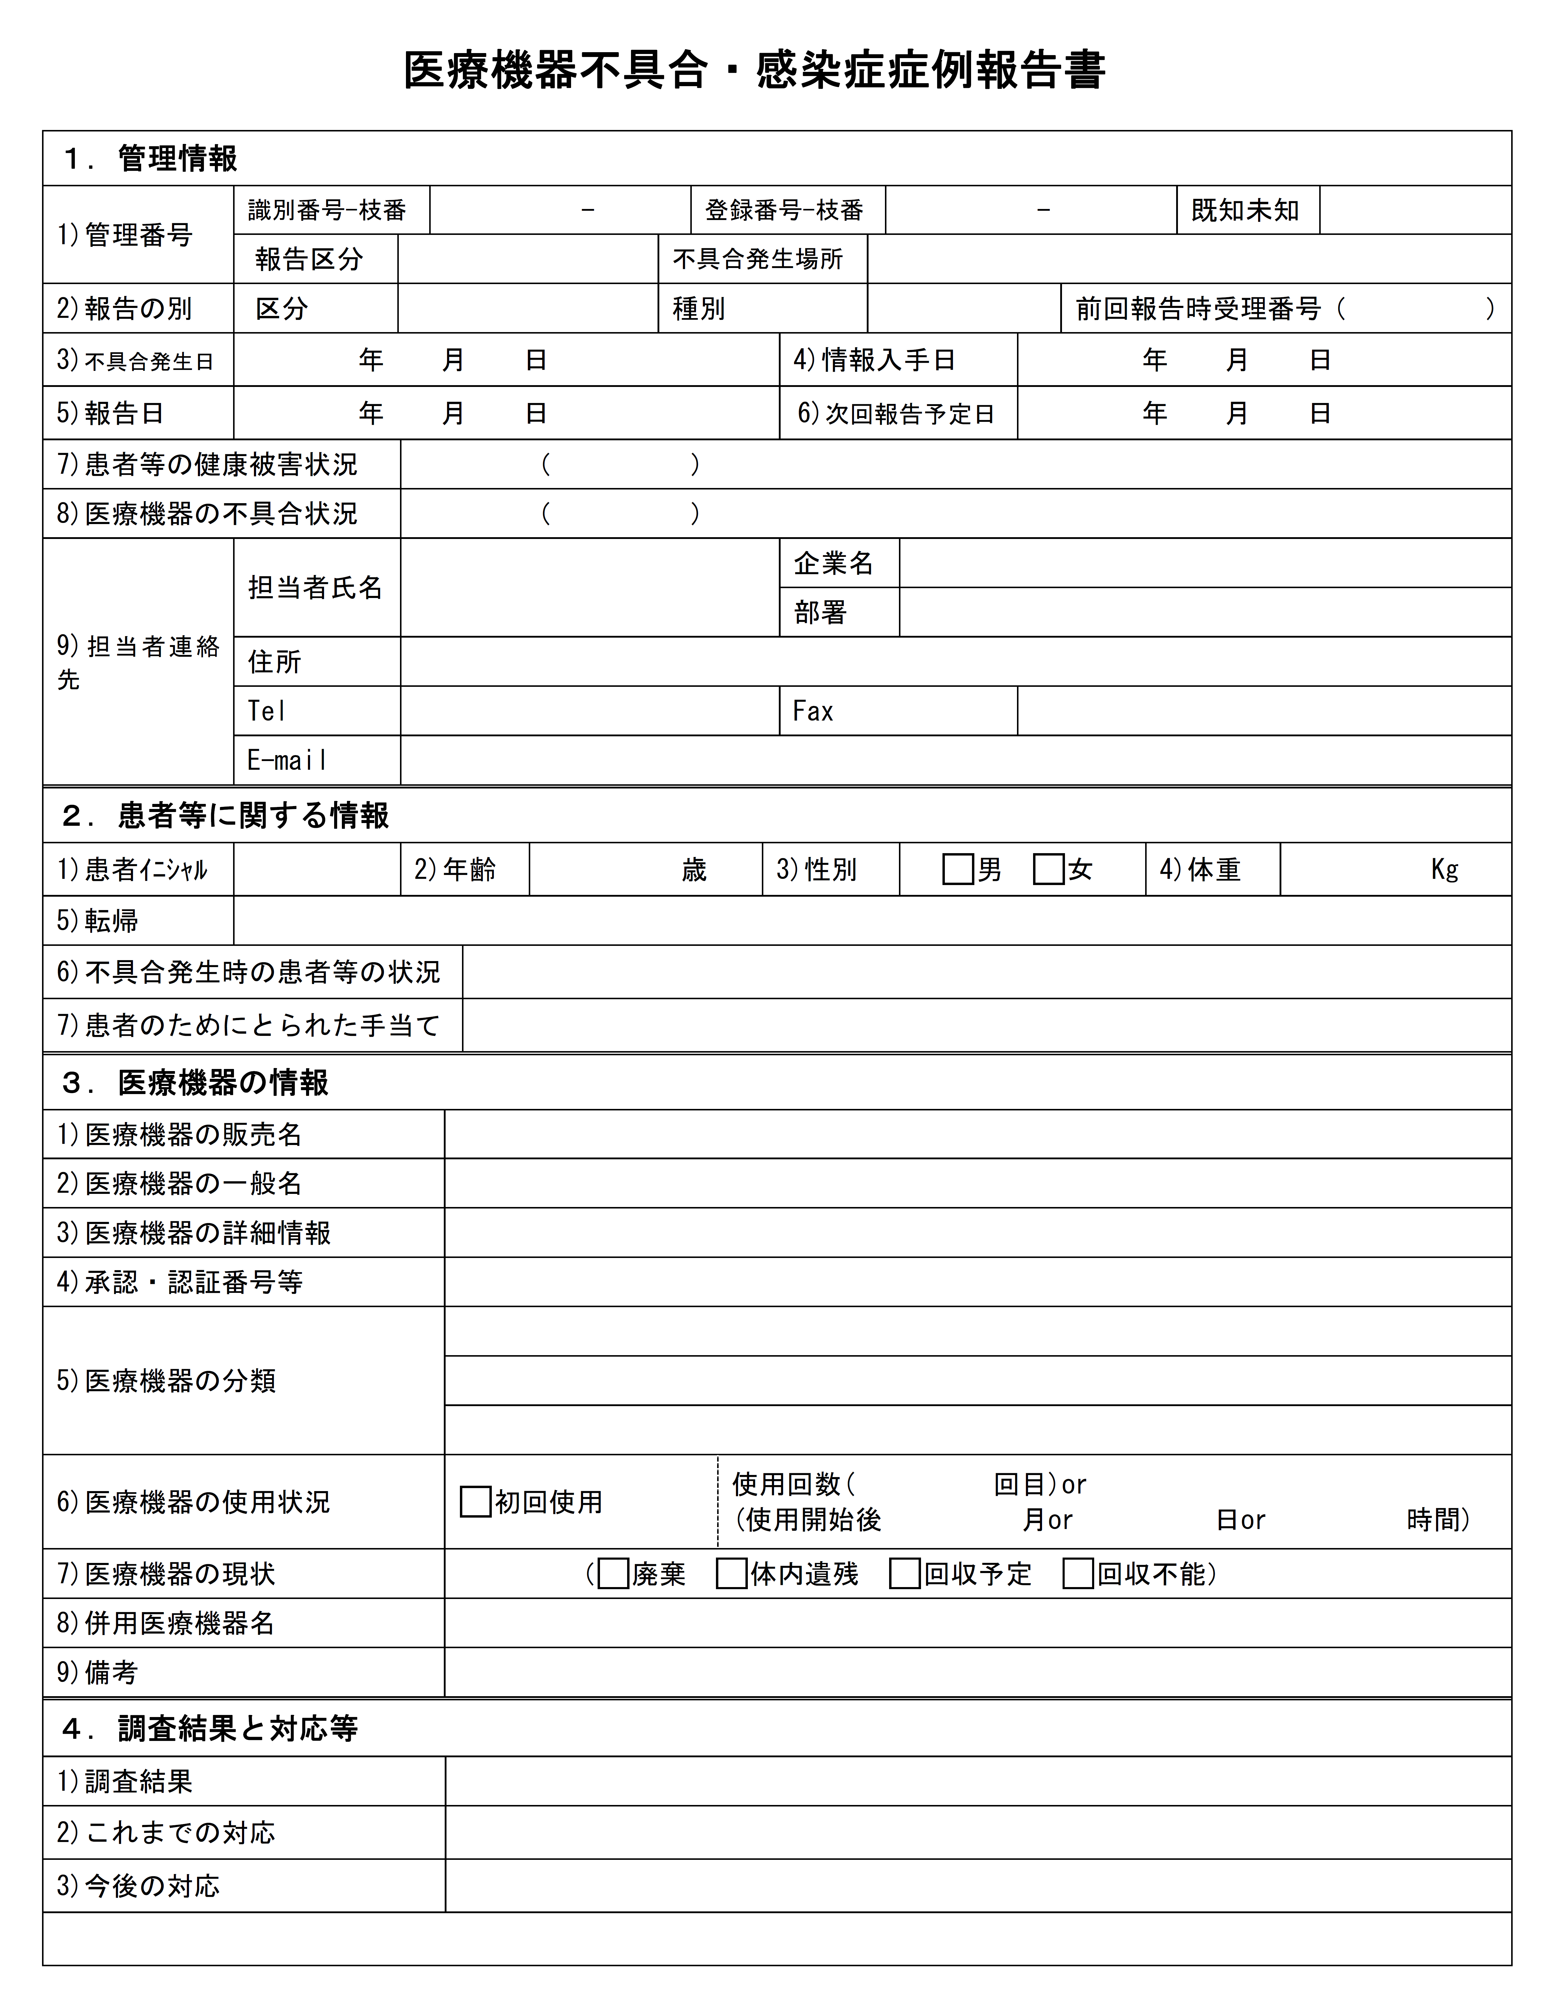
参考
別紙様式第８
24/34
参考

24/36
25/34
25/36
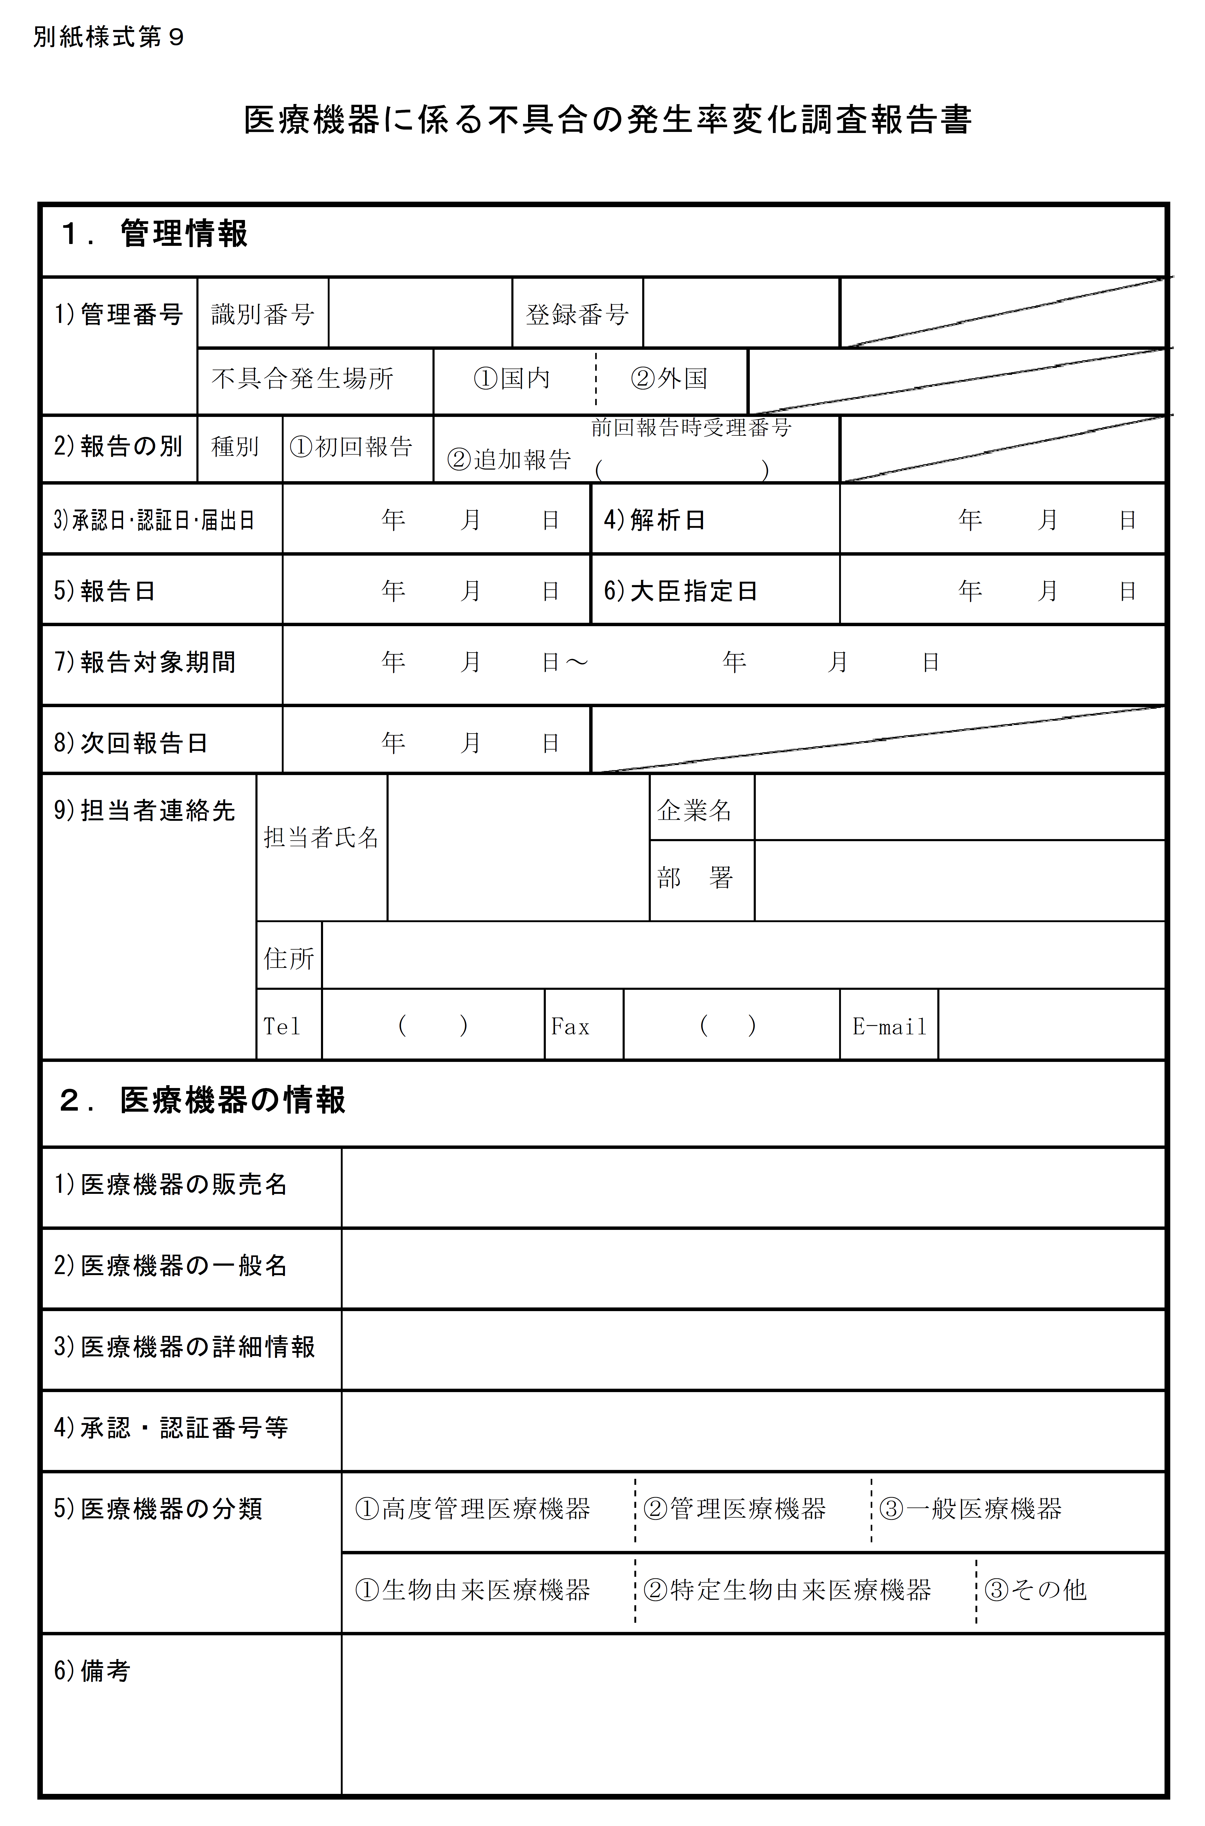
参考
26/34
参考
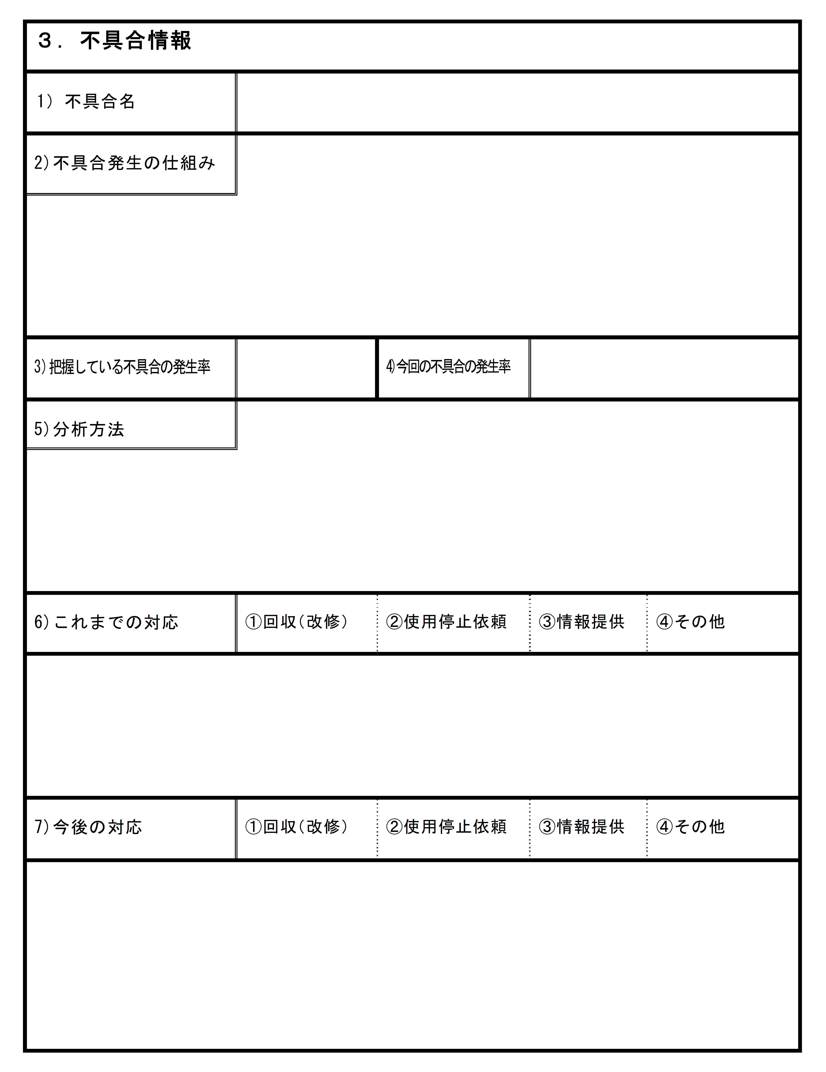
27/34
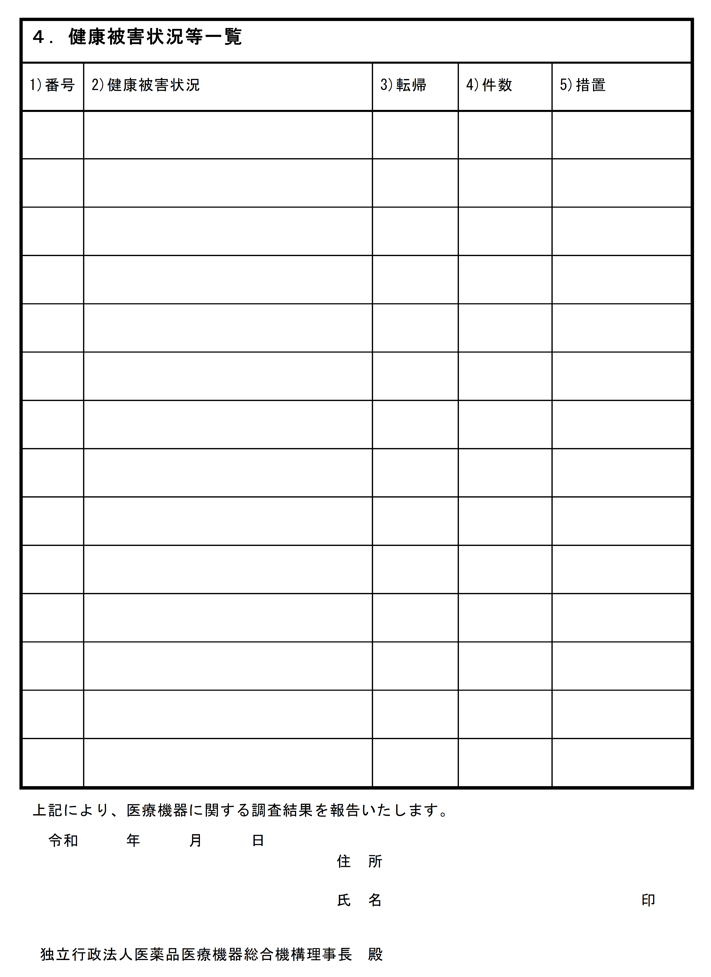
参考
28/34
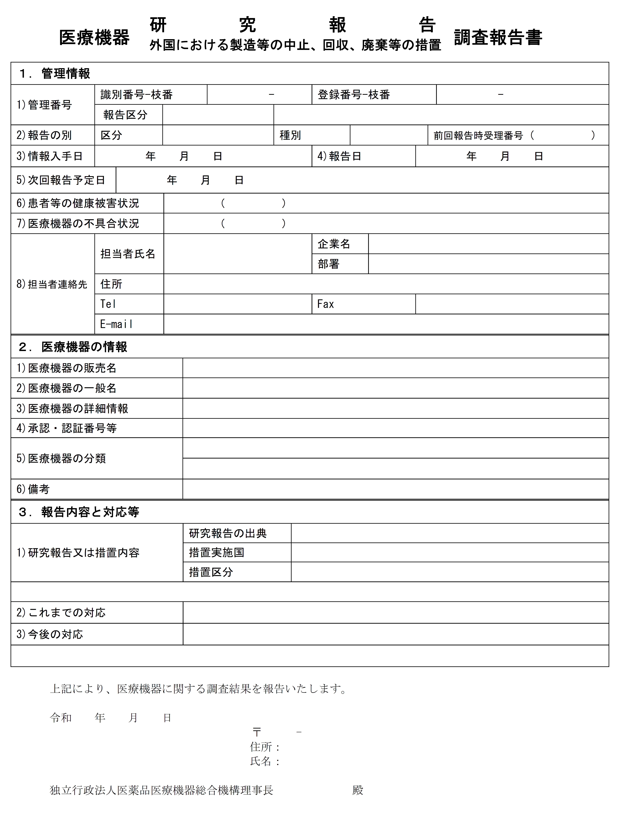
参考
別紙様式第１０
29/34
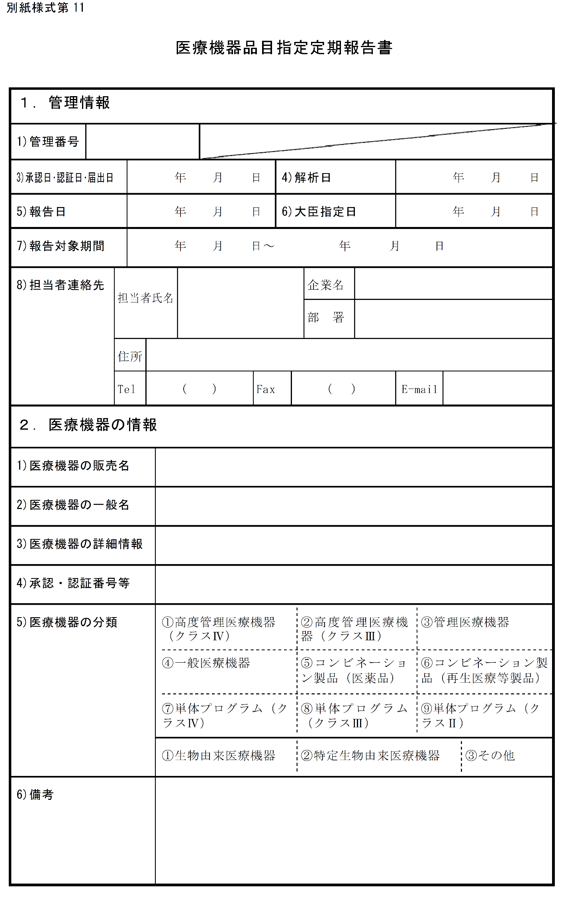
参考
30/34
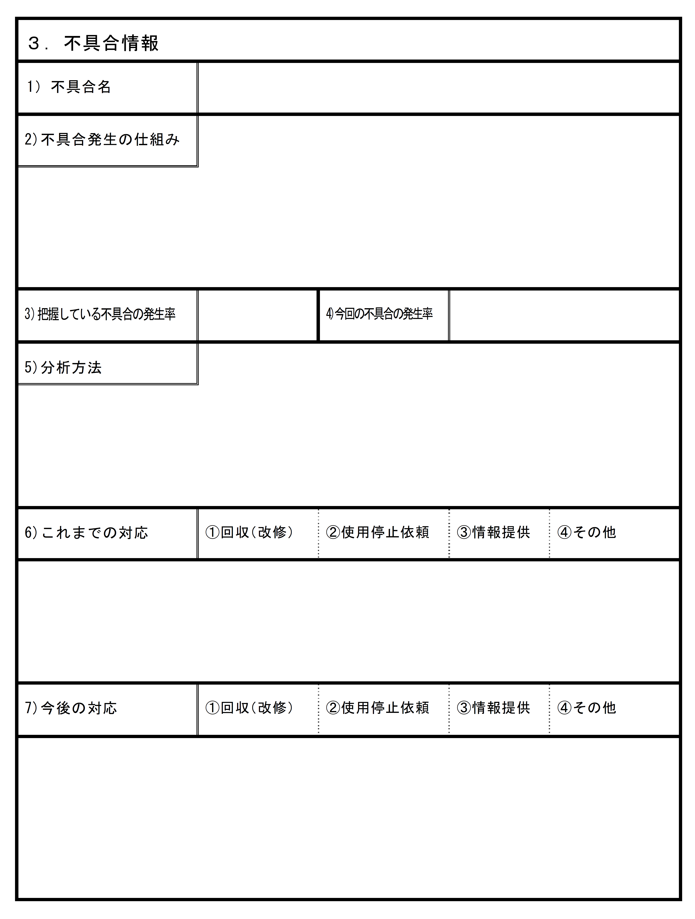
参考
31/34
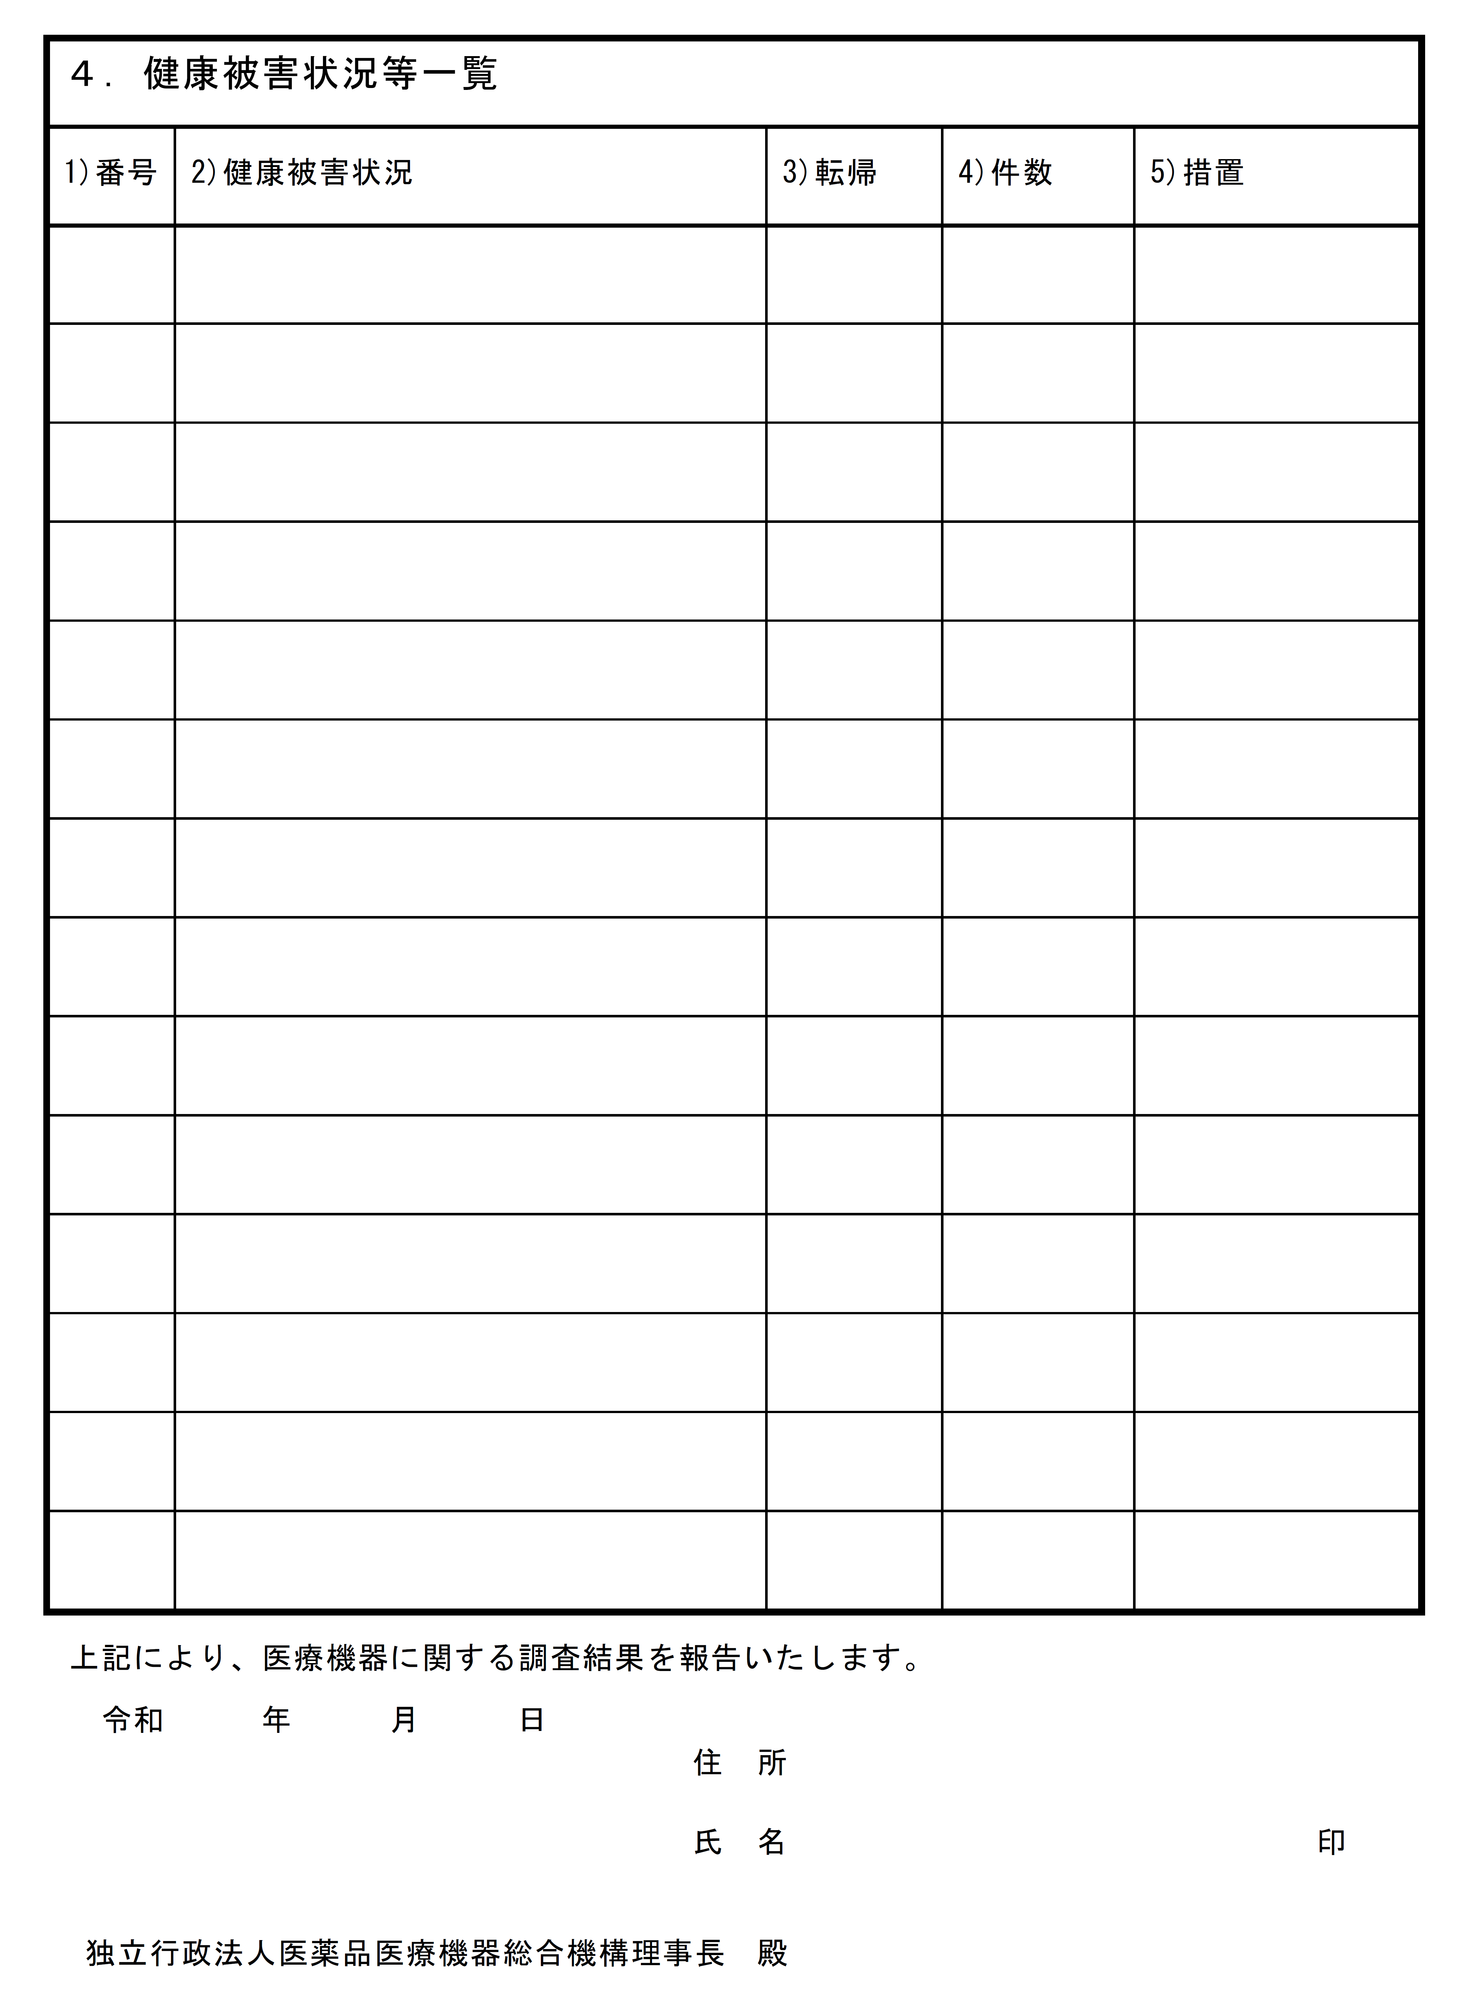
参考
32/34
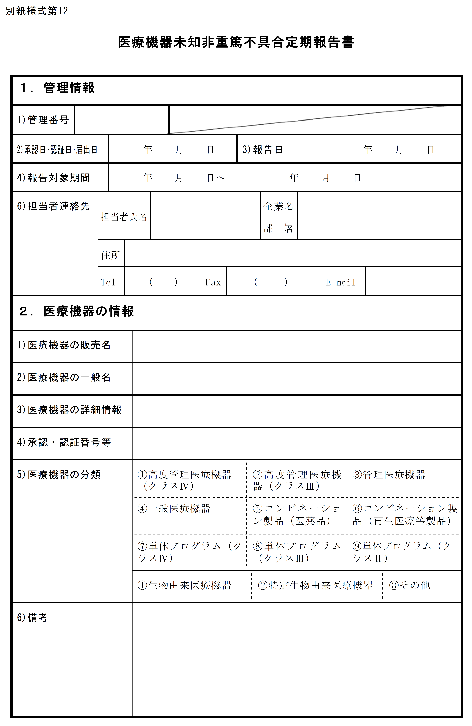
参考
33/34
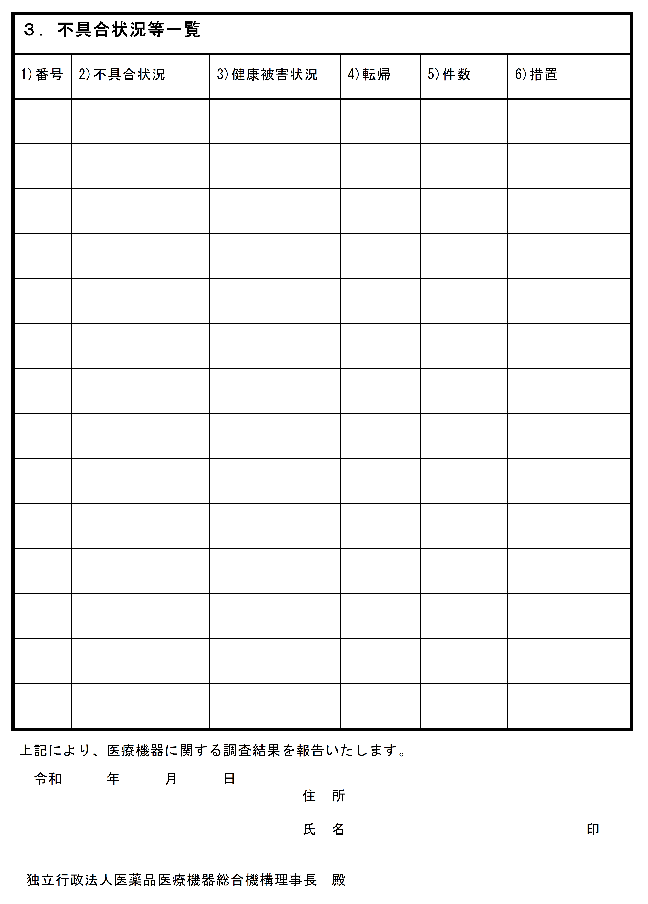
参考
34/34

